Шаблон образовательной презентации «В гостях у сказки»
Очень часто воспитатели детских садов используют различные викторины, тренажёры для закрепления пройденной темы, проверки знаний детей, отработки определённых навыков.
Я предлагаю шаблон интерактивной игры «В гостях у сказки». Название, картинку (Золушка и Фея) можно изменить на другие.
Тренажёр работает с использованием гиперссылок:

1 слайд — Информационный - нажать на снежинку в правом нижнем углу для перехода на 2 слайд.

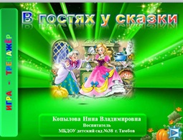
2 слайд — Мотивационный - написать текст: письмо-просьба от сказочного героя, задание детям… Значок в нижнем левом углу — переход на источники, используемую литературу.
Для начала игры надо нажать на значок «Начать».

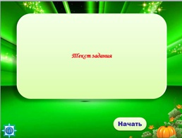
3 — 4 слайды: заменить слава «ДА» и «НЕТ» на возможные ответы на поставленный вопрос (загадку, математический пример). При выборе правильного ответа («ДА») — переход на следующий слайд. При выборе неправильного ответа («НЕТ») — звучит колокольчик, и нет перехода на следующий слайд.
(На прямоугольниках с ответами «ДА» и «НЕТ» стоит прозрачный прямоугольник — гиперссылка, его надо аккуратно сдвинуть вправо, написать свой текст, и снова передвинуть влево. Проверить, чтобы он был в положении «на переднем плане»).
Слайды 3 и 4 можно дублировать, менять местами.
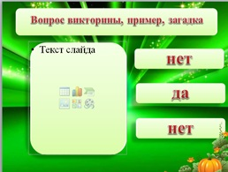

5 слайд — для выхода из игры нажать на красный крестик в правом нижнем углу.

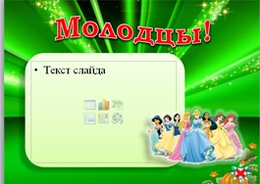

6 слайд — значок в нижнем левом углу вернёт к началу игры.

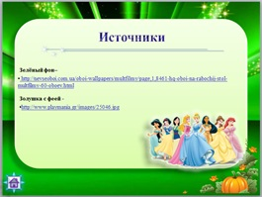

Я надеюсь, что мой шаблон поможет педагогам составить свои интересные тренажёры!

